Anexa 2 la HCL nr.88/2021

SECŢIUNEA II: Memoriu tehnic pe specialitate

1. DESCRIEREA TEHNICĂ A LUCRĂRILOR

Descrierea funcţională şi tehnologică, inclusiv memorii tehnice, pe specialităţi

  - Situţia existentă.

In prezent localitatiile Sfarnas si Ciuhoi nu dispun de retea de canalizare menajera. In prezent in Comuna Siniob exista retea de canalizare menajera si statie de epurare in satele Siniob si Cenalos. Statia de epurare existenta se regaseste in localitatea Siniob si a fost dimensionata pentru intreaga comuna Siniob. In localitatiile aferente comunei Siniob exista retele de alimentare cu apa.

1.2. Categoria de importanță și clasa tehnică a lucrării.

Conform H.G. 766/1997, lucrările se încadrează în categoria de importanță „C” - normală.
Conform STAS 4273-83, lucrările se încadrează în clasa de importanță „IV”; categoria constructiilor hidrotehnice „4”.

1.3. Soluția proiectată.

La baza alegerii soluţiilor proiectate, au stat următoarele criterii principale:
- respectarea temei de proiectare
- respectarea normelor tehnice in vigoare.
Prezentul proiect urmareste infiintarea retelei de canalizare in localitatile Sfarnas si Ciuhoi aferente comunei Siniob
- Suprafaţa de teren ocupată temporar (in timpul executiei lucrarilor) este de 13957mp.
Dupa terminarea lucrarilor de executie, terenul va fi adus la starea initiala.

1.3.1. Sistemul de canalizare.

La baza alegerii solutiei pentru realizarea canalizarii în sistem centralizat au stat urmatoarele date:
- tema de proiectare;
- aspectul topografic al sistemului stradal al localităților;
- amplasamentul localitatilor de-a lungul drumurilor si a raurilor;
- cerinta reducerii efortului financiar la minimul posibil;
- cheltuieli de exploatare cat mai reduse;
- pret de cost redus pentru metrul cub de apa uzata colectata, transportata si epurata.
Conform NP 133/2-2013, sistemul de canalizare cuprinde:
a) reţeaua de canalizare gravitationala ;
b) Statie de pompare ape uzate menajere
c) reţeaua de canalizare sub presiune ;
Procedeul separativ de canalizare colectează şi transportă prin minim 2 reţele diferite apele uzate (menajere, industriale pre-epurate şi publice) şi meteorice. Unul dintre avantajele acestui procedeu de canalizare este acela că se poate executa etapizat; astfel, prin această investiție, se va proiecta doar rețeaua de canalizare a apelor uzate menajere, iar rețeaua de canalizare pentru apele meteorice va face obiectul altei investiții.
Sistemul centralizat de canalizare al localitatilor Sfarnas si Cenalos va fi compus din următoarele obiecte:
- reţele de colectare a apelor uzate menajere, cu funcționare gravitațională, din tuburi compacte, cu perete omogen, din PVC, SDR34, SN 8, conform SR EN 13476-1/2007;
- reţele de canalizare pentru transportul apei uzate menajere, cu funcționare sub presiune, din PE100HD, SDR17, Pn10;
- 8 buc. stații de pompare ape uzate

Se vor realiza și racordurile individuale până la limitele de proprietate. Dea lungul drumului judetean racordurile de pe partea opusa a colectorului se va realiza prin subtraversari de drum prin foraj dirijat tot pentru cate 2 gospodarii
Sunt prevazute, 8 statii de pompare ape uzate.
Lungimea totala a sistemului de canalizare gravitational, proiectat este L = 7041,00 ml; PVC Dn = 250 mm.
Lungimea retelelor sub presiune aferente statiilor de pompare propuse in cele patru localitati (datorita configuratiei terenului), este 6916ml

Proiectul va cuprinde si racordurile gospodariilor pâna la limita de proprietate, constituind astfel o puternica stimulare a consumatorilor de a-si moderniza evacuarea apelor uzate.
Numarul total de racorduri este de 264 buc.:
Apele uzate colectate din cele doua localitati sunt dirijate spre reteaua de canalizare existenta in localitatea Siniob de unde sunt transportate spre statia de epurare existenta a comunei Siniob

Descriere constructiva
Lucrarile proiectate au drept scop colectarea apelor uzate menajere de la gospodăriile aferente localitatilor Sfarnas si Ciuhoi apartinatoare comunei Siniob, in scopul prestarii de servicii de gospodarire comunala catre populatie, necesare asigurarii unor conditii normale de viata la nivelul actual.
Sistemul de canalizare proiectat este de tip divizor (separativ).
Sistemul de canalizare proiectat, are rolul de a prelua apele menajere uzate de la consumatori si de a-l transporta spre reteaua de canalizare existenta, in localitatea Siniob si apoi spre statia de epurare existenta a localitatii Siniob, unde se va realiza epurarea apelor uzate pana la parametrii impusi inainte de deversarea in emisar.

Colectoarele gravitationale
Se vor realiza din tuburi PVC compacte, imbinate cu inele din cauciuc, ceea ce le confera o etanseitate deosebita. Se vor folosi tuburi PVC SDR34, SN8, conform SR EN 1401, cu diametrul Dn = 250x7,3mm, iar lungimea tuburilor va fi de 5 – 6m pentru fiecare tub; conductele din PVC se vor proteja cu nisip cu min 15 cm acoperire pe toate partile.
Pentru imbinarea cu inel din cauciuc a tuburilor din PVC se va folosi lubrifiant, pentru ca imbinarea sa fie facuta usor si îngrijit. Pentru eliminarea riscurilor de colmatare, prin proiect s-au prevăzut pante de montaj corespunzătoare, conductele vor fi rezemate pe toată lungimea generatoarei, pentru ca sarcinile sa fie distribuite uniform, in acest sens executantul trebuie sa execute gropi de mufa in dreptul acestora in mod obligatoriu. Zona conductei se va compacta numai cu mai de mana, pana la un grad de compactare de 98%. Numai realizarea acestei faze de lucrari asigura o rezistenta si stabilitate ceruta pentru canalizarile din tuburi din PVC. Aceasta cerinta a fost subliniata deoarece este totalmente ignorata in general, de constructori, dar este secretul functionarii in bune conditii a retelelor. In caz contrar, neavand asigurata o presiune pasiva in “buzunare”, la incarcarea cu pamantul de umplutura deasupra, tuburile se ovalizeaza, isi pierd etanseitatea si se introduc tensiuni care prin oboseala duc la ruperea tuburilor.
Compactarea materialului de umplutură se va face la un grad de compactare (îndesare) de minim 98% pentru a se asigura stabilitatea conductei. Imprastierea si compactarea umpluturii deasupra conductei, compactarea pe o inaltime de minimum 1m deasupra generatoarei superioare a conductei se va realiza in mod obligatoriu numai manual. De la acest nivel, se poate compacta mecanic. Pana la acoperirea de 1m imprastierea se va realiza manual, cu lopata, iar compactarea cu maiul de mana. Compactarea cu maiul de mana se va realiza de 2 muncitori asezati fata in fata si vor realiza compactarea in acelasi timp, lovind simultan in aceeasi sectiune transversala, de o parte si alta a sectiunii.
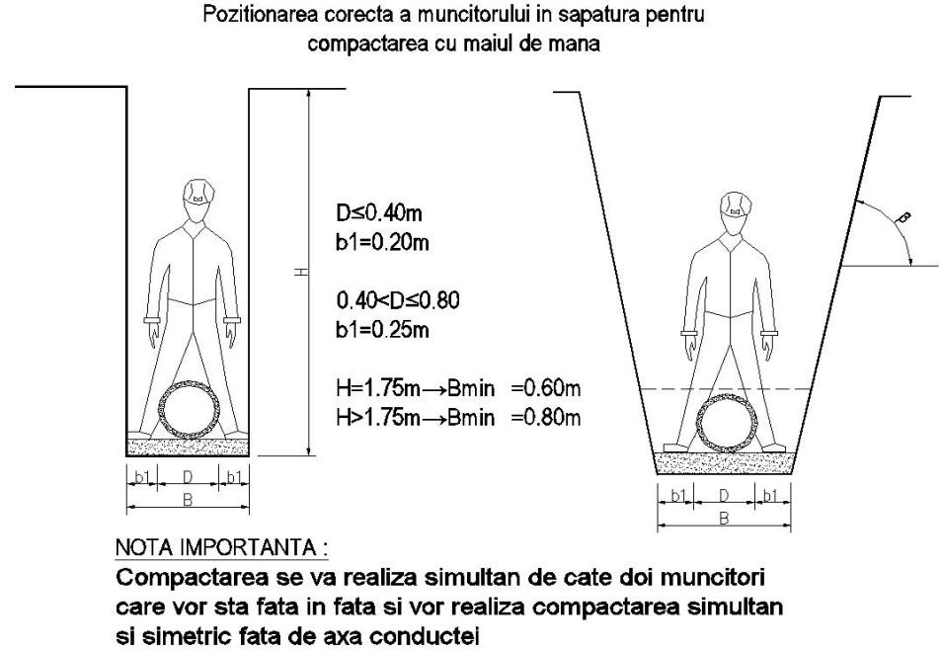

Caminele s-au prevazut din material plastic (PP, PE, PVC); imbinarile partilor componente (baza camin, camera de lucru al caminului, din teava PVC corugat, piesa telescop care permite cu usurinta aducerea la cota terenului a capacelor) se face tot cu inele din cauciuc special, rezistent la coroziunea datorata agentilor corozivi din apele uzate - hidrogen sulfurat etc. Caminele vor fi acoperite cu capace din fonta ductila, cu inchidere antifurt, vor fi carosabile (40to) si vor avea orificii de aerisire.
Capacele vor fi protejate de o placa de beton turnata, care va ingloba si tubul telescop. Sub acesta placa din beton se va realiza in mod obligatoriu o perna de balast compactat 100% pentru a servi ca fundatie.

Lungimea retelelor de canalizare menajera gravitationala este L = 7041.00 m; PVC Dn = 250 mm.
Pentru sistemul de canalizare al localitatiilor Sfarnas si Cenalos, este necesara implementarea a 8 statii de pompare ape uzate.
Lungimea retelelor sub presiune aferente statiilor de pompare propuse in cele patru localitati (datorita configuratiei terenului), este 6916ml

Statiile de pompare apa uzata se prevad prefabricate. Baza statiei de pompare se aşează pe un strat suport din pietris bine compactat, de 10 cm grosime. Montarea elementelor care compun statiile de pompare se face cu macaraua. La asamblarea elementelor, se folosesc garnituri pentru etanseizare pre-lubrifiate, care permit centrarea cu uşurinţă a elementelor. Garnitura se potriveste pe cepul elementului de bazin (bază sau elemente drepte) şi se fixează prin tragerea din câteva puncte. Se centrează elementul următor (element drept) şi se asamblează.
După realizarea racordărilor la reţeaua de canalizare si a conductei de refulare, se execută umplutura cu balast in jurul bazinului statiei.
Umplutura se realizează în straturi de maxim 15 cm grosime, pe tot conturul bazinului pentru statia de pompare, compactarea realizându-se pe fiecare strat, astfel încât să se realizeze un grad minim de compactare de 98%.
Statiile de pompare vor fi dotate cu 1+1 pompe. Fiecare statie de pompare va fi prevazuta cu ventilatie cu filtru anti-miros.

Statiile de pompare vor avea debite cel puțin egale cu debitele stabilite prin calcul, pentru tronsoanele aferente respectivelor statii de pompare. Inaltimile de pompare s-au calculat pentru acoperirea diferentelor de nivel intre pompe si viitoarea cumpana a apelor pe traseul colectoarelor spre statia de epurare, la care s-au adaugat pierderile de sarcina longitudinale si locale, plus adancimea nivelului minim al apei in bazinele de retentie. Pompele vor fi automatizate in functie de nivelele de apa din bazinul de retentie. Pompele si instalatiile electrice ale pompelor vor fi toate antiex.
Conductele de refulare se vor executa din tevi din polietilena PE 100- HD SDR17. Este interzis a se realiza conducte din tevi in colaci. Conductele se vor realiza din bare rectilinii de maximum 18 m lungime. Conductele de refulare se vor proteja cu nisip cu minim 10 cm acoperire pe toate partile. Imbinarile se vor realiza prin sudura cu electrofuziune deoarece sudurile cap la cap produc bavuri interioare care pot produce obstacole ce duc la infundari greu de depistat.
In interiorul caminului pompelor, se vor monta vanele de separare si clapetele de sens, amplasate pe conductele de refulare aferente fiecarei pompe. Clapetele de retinere vor fi in mod obligatoriu cu bila iar robinetele de separatie vor fi robinete sertar pana cauciucata cu tija neascendenta. Imbinarile se vor realiza cu flanse.
Camine de vane
S-a prevazut un camin de vane pentru amplasarea armaturilor de sectionare pe reteaua de canalizare sub presiune. Acesta va avea diametrul Di =1.50 m si adancimea Hi =2,00 m.
Capacele caminelor vor fi din fonta ductila, carosabile.

Subtraversari drum asfaltat si subtraversari vai
Subtraversarea se va realiza prin foraj dirijat in tub de protectie din otel. Conductele vor fi pozate la adancimea minima de 1.5 m + diametrul tubului de protectie.

Racorduri de canal la imobile

Prin proiect, s-a prevazut racordarea imobilelor din cele patru localitati pe traseul retelelor colectoare proiectate. Racordurile se vor executa cu pante de 1 - 4%, din tevi PVC SDR41 (SN4) conform SR EN 1401, D = 160x3,6mm, conform GP106-04. Racordurile caselor se vor realiza, acolo unde este posibil, in caminele de interventie, iar intre acestea, direct pe tub, prin prevederea solutiei celei mai ieftine, prin ramificatie 250/160x45°. Racordurile se vor executa pana la limita de proprietate, unde se va prevedea un camin de racordare. In acest mod se definitiveaza interventiile de desfacere a trotuarelor si a carosabilului strazilor si se evita interventii individuale si neprofesionale pentru racordari ulterioare. Pentru montajul caminelor se va respecta prezenta documentatie precum si instructiunuile de montaj oferite de furnizorul caminelor.
Numarul total de racorduri este de 264 buc
Pentru racordurile de pe partea opusa a retelei de canalizare, pentru drumurile asfaltate, se vor realiza foraje dirijate si se vor prelua grupuri de 2-3 case.Pozitia exacta a racordurilor si a subtraversarilor se va stabili in timpul executiei, de comun acord cu executantul, beneficiarul si dirigintele de santier.

1.3.2. Masuratori post executie.

Intocmirea masuratorilor post executie intra in obligatia executantului, acestea se vor realiza in sistem stereo 70 de catre un topograf autorizat.
Planurile de situatie pentru reteaua de canalizare se vor realiza la scara 1:500. Pe planurile de situatie se vor pozitiona tronsoanele retelei cu lungimea intre caminele de canalizare, camine de canalizare cu identificarea numarului de camin din proiect, cota teren si cota radier a caminelor, lungimea conductei de racord si pozitionarea caminelor de racord.
Masuratorile post executie se vor preda beneficiarului in 3 exemplare originale suport de hartie si un exemplar in format editabil (DWG sau DXF) pe CD/DVD.

Toate detaliile tehnice cu privire la montajul materialelor si echipamentelor se vor intocmi pe parcursul executiei daca este cazul dupa alegerea furnizorilor(producatorilor de materiale si echipamente) respectand conditiile de montaj si specificatiile date de catre acestia. Placile de beton pentru caminele de canalizare se vor stabilii ca solutie de armare cofrare, motaj la faza de executie dupa alegerea furnizorilor de capace de fonta respectiv a tubului telescop si coloana caminului.
Intocmit: Ing. Ciurica Daniel

